沈阳海关业务设施楼窗帘维修更换项目采购需求表

名称 | 需求参数 | 示意图
卷管 | 6063-T5 铝合金圆形槽管，外径 38mm，  壁厚 1.0mm，表面白色喷涂烤漆处理，双槽设计，加强支撑。 | 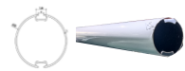
下梁 | 6063-T5 铝合金杆，壁厚 1.2mm，  宽度 30.6mm,  表面粉末喷涂处理 | 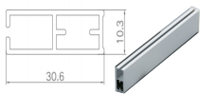
制头  安装支架 | 制头：  材质：PVC 原生料及加厚不锈钢  颜色： 白色  承重：10KG  设计要求：①圆角设计，不扎手, 不会划伤使用者。  ②静音，需有静音轴承设计，进一步减少摩擦产生的声音，进一步减少噪音。  ③制头和制尾需有助理轴承设计，确保拉动轻松，比传统产品更省力。  ④制尾需装有伸缩弹簧，在安装时通过旋转缩进去，左右方向有容错空间（约 0.7cm） ，如果产品两端不在一条直线上，那么制尾可以自动调节接触面，不影响正常使用。  安装支架：  支架需选用冷轧钢板材，表面镀锌防锈处理，卷帘拉动顺滑、轻便，收放自如，安装紧密 、牢固，位置能任意停止。 | 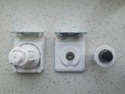

拉珠 | POM 塑料材质， Φ4.8mm 大颗粒珠体，颗粒圆整、间距均匀，表面光洁、不变色褪色，用手接触无毛刺感，牢固、耐用 | 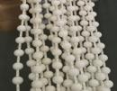
手柄 | 圆柱型手柄，pvc材质，喷涂手感漆  直径：23.5mm，高度80mm | 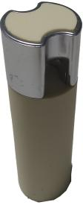  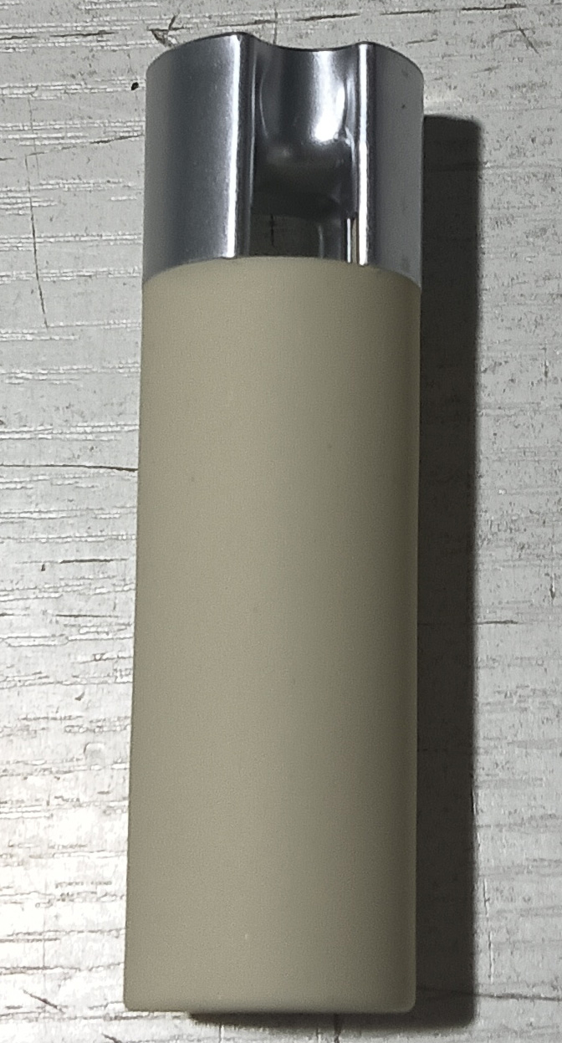
面料 | 阳光面料：  材质：成分 30%聚酯纤维+70%PVC；  织造方法：斜纹织法；  卷长：30m  克重：476±5%g/m²;  开孔率：3%；  厚度：0.69±5%mm；  色牢度：Class 8 级；  紫外线阻挡率：＞95%；  经纬密：36*30  门幅：200cm/250cm/300cm；  抗拉强度：经向 2040N/5cm，纬向 1340N/5cm；阻  燃性：B1 级；  可溶性铅：0mg/m²;  可溶性镉：0mg/m²; | 